|  |  |
| --- | --- |
| Manuale D’Utilizzo | |
|  | |
| Studente/i | Relatore |
| Jonathan De Boni  Gabriele Zorloni | Vanni Galli |
| Correlatore |
| - |
| Committente |
| Vanni Galli |
| Corso di laurea | Modulo |
| Ing. Informatica | Progetto di semestre |
| Anno |  |
| 2018-2019 |  |

|  |  |
| --- | --- |
| 05-05-2019 |  |
|  |  |

Indice

Prerequisiti 5

Funzionalità 6

2.1 Creare un nuovo progetto 6

2.2 Aggiunta Nodi 6

2.3 Rimozione Nodi 7

2.4 Modificare un nodo 7

2.5 Navigazione 8

2.6 Zoom 8

2.7 Organizzazione 9

2.7.1 Vertical Orientation 9

2.7.2 Orizontal Orientation 10

2.7.3 MindMap Orientation 10

2.8 Utilities 11

2.9 Selezione dei Nodi 11

2.10 Cambio di Stile 12

2.10.1 Default Style 12

2.10.2 Second Style 12

2.10.3 Third Style 13

2.10.4 Custom Style 13

2.11 Export ed Import 15

2.11.1 Export 15

2.11.2 Import 15

Funzioni Segrete 16

3.1 Nascondi la label 16

3.2 Collegamenti 16

Indice Figure

Figura 1: visualizzazione cartella xampp > htdocs. 5

Figura 2: avvio XAMP. 5

Figura 3: interfaccia preliminare. 6

Figura 4: aggiunta di nodi. 6

Figura 5: eliminazione nodo. 7

Figura 6: visualizzazione del menu pop-up e sue funzionalità disponibili. 7

Figura 7: navigazione. 8

Figura 8: visualizzazione delle funzioni di zoom. 8

Figura 9: visualizzazione dell funzioni di organizzazione del grafo. 9

Figura 10: visualizzazione vertical organizzation. 9

Figura 11: visualizzazione orizzontal organizzation. 10

Figura 12: visualizzazione mindmap organizzation. 10

Figura 13: utilities menu. 11

Figura 14: Stili. 11

Figura 15: default style color. 12

Figura 16: second style color. 12

Figura 17: third style color. 13

Figura 18: definizione stile personale. 13

Figura 19: esempio input stile personale. 14

Figura 20: esempio output. 14

Figura 21: export file. 15

Figura 22: import file. 15

Figura 23. Nodo con livello 16

Figura 24. Nodo senza livello 16

Figura 25. overlay freccia centrale 16

**Capitolo 1**

Prerequisiti

Per poter usufruire del software è necessario installare un web-server nel quale sia possibile visualizzare HTML, CSS e PHP. Un modo semplice potrebbe essere quello di installare XAMP (http://[apachefriends.org](https://www.apachefriends.org/)) per poi inserire nella cartella creata da xampp (htdocs) la cartella del progetto di semestre.

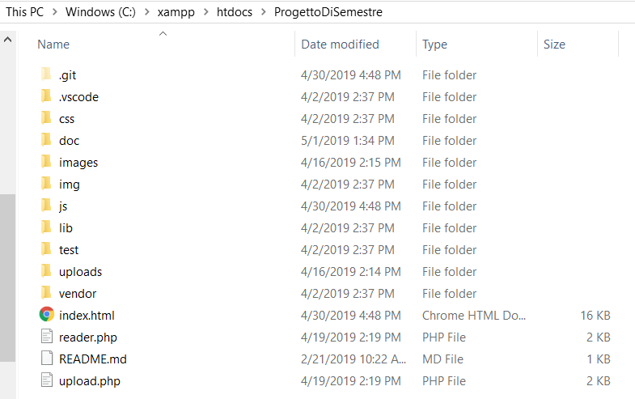

Figura 1: visualizzazione cartella xampp > htdocs.

Successivamente apriamo il programma XAMP e attiviamo Apache tramite il pulsante Start, il risultato verrà visualizzato in localhost.

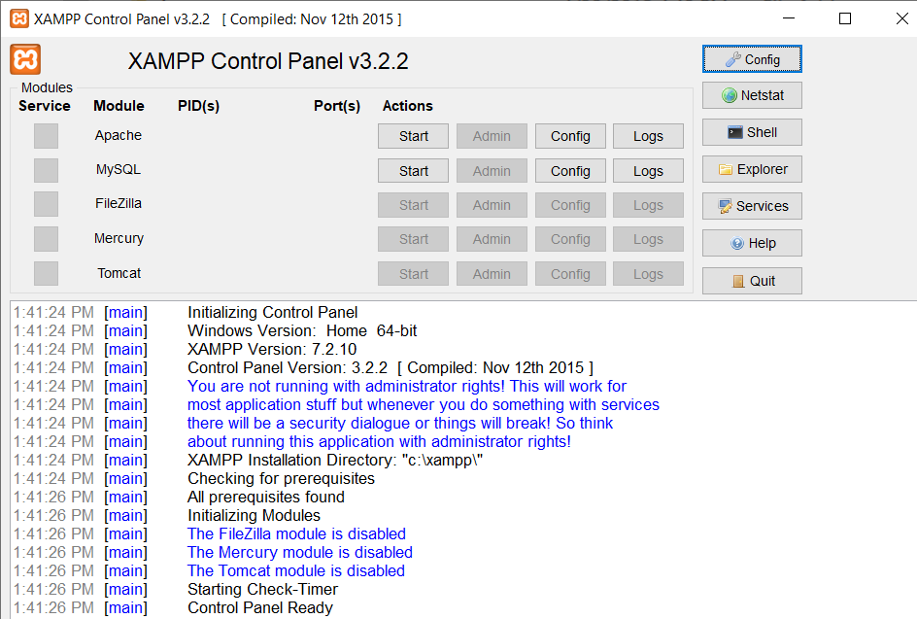

Figura 2: avvio XAMP.

**Capitolo 2**

Funzionalità

2.1 Creare un nuovo progetto

Ogni volta che apriamo l’applicazione possiamo creare un nuovo progetto, inoltre abbiamo anche il menu “Pages” tramite il quale possiamo lavorare su più progetti contemporaneamente.

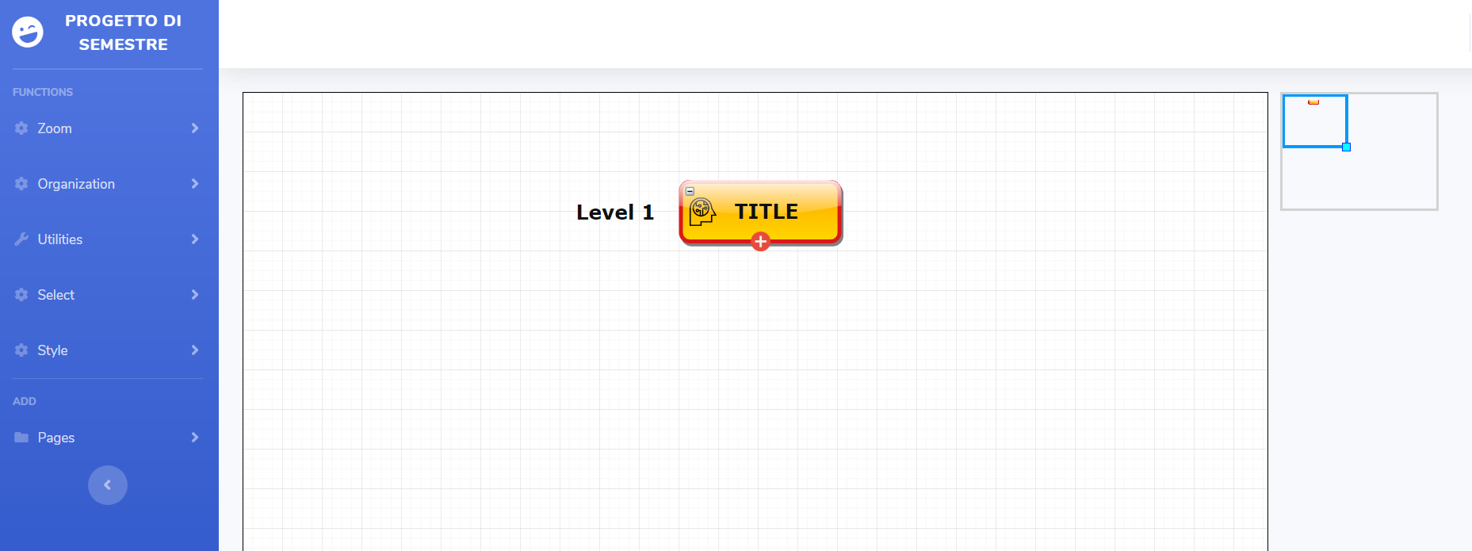

Figura 3: interfaccia preliminare.

2.2 Aggiunta Nodi

Per poter aggiungere dei nodi è necessario premere l’icona contrassegnata con “+” oppure tramite short-cut, cliccando sul nodo e prememendo “Tab” per aggiungere un nodo figlio ed “Invio” per aggiungere un nodo sullo stesso livello. Se premiamo con il tasto destro sul nodo ci apparirà un menu pop-up nel quale cliccando su Add Node potremo aggiungere il nodo.

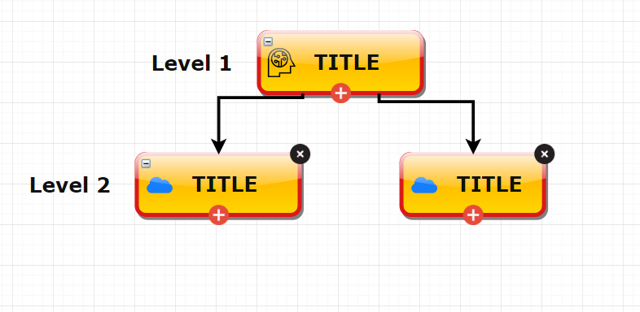

Figura 4: aggiunta di nodi.

2.3 Rimozione Nodi

Per poter rimuovere i nodi è necessario premere l’icona contrassegnata con “x” oppure tramite short-cut, cliccando sul nodo e prememendo “Del” tramite quale verranno eliminati tutti i nodi da quello selezionato in poi. Se premiamo con il tasto destro sul nodo ci apparirà un menu pop-up nel quale poter cliccare su Delete Node per eliminare il nodo ed eventualmente i suoi figli ove presenti.

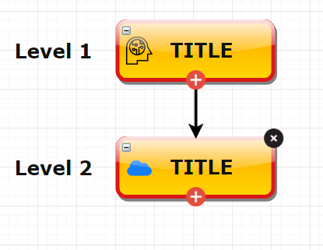

Figura 5: eliminazione nodo.

2.4 Modificare un nodo

Se premiamo con il tasto destro sul nodo potremo accedere a varie funzionalità come “Edit Label “ che ci permette di modificare il testo di un nodo, “Edit Image” che ci permette di cambiare immagine del nodo oppure impostare il nodo come “isTODO”. Per modificare il testo è anche possibile fare doppio click sul nodo per poter modificare istantaneamente il testo.

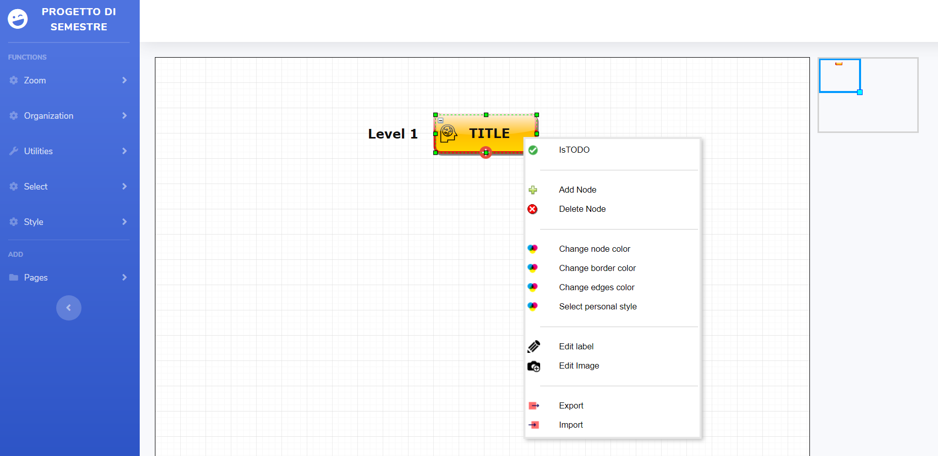

Figura 6: visualizzazione del menu pop-up e sue funzionalità disponibili.

2.5 Navigazione

Per poter vedere meglio il proprio progetto è possibile navigare nella propria schermata tramite l’apposito contenitore messo a disposizione sulla parte destra, dove è possibile avere un visione dell’insieme e fare zoom cliccando sul quadratino(in basso a destra) e trascinandolo. Premendo al centro del rettangolo è possibile inoltre spostare la visualizzazione del grafo.

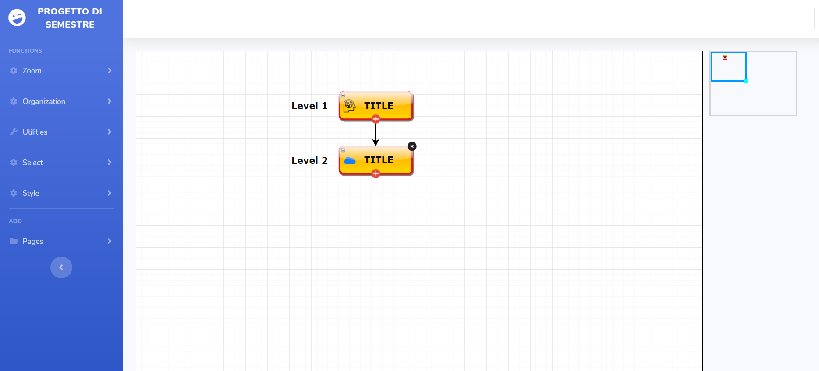

Figura 7: navigazione.

2.6 Zoom

Sulla nostra sinistra abbiamo un impostazione “zoom” che permette di accedere ad alcune funzionalità, la prima “Zoom In” ci permette di ingrandire il contenuto visualizzato, “Zoom Out” di rimpicciolire il contenuto, “Zoom Actual” invece riporta alla grandezza di default e “Fit” serve per mettere tutto il grafo visibile nella schermata.

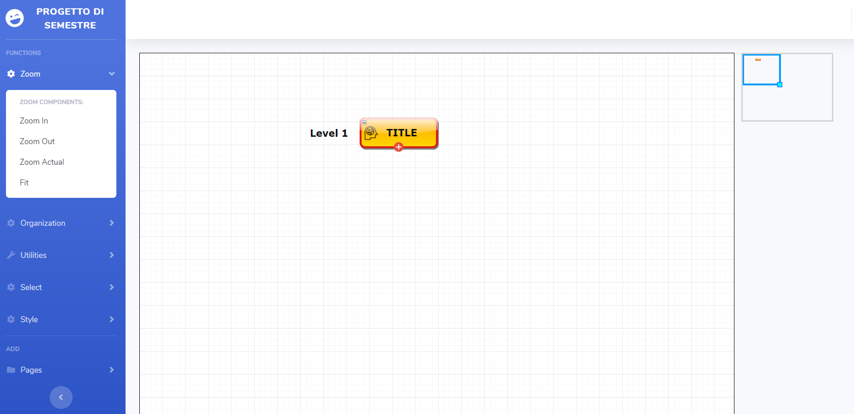

Figura 8: visualizzazione delle funzioni di zoom.

2.7 Organizzazione

Sulla nostra sinistra abbiamo un impostazione “Organization” che permette di organizzare il nostro progetto e di visualizzarlo meglio. L’opzione “Fit is active” ci permette di avere tutto il grafo nel container una volta che sarà cliccata una delle funzioni di visualizzazione.



Figura 9: visualizzazione dell funzioni di organizzazione del grafo.

2.7.1 Vertical Orientation

Questa visualizzazione permette di avere il grafo orientato in modo verticale.

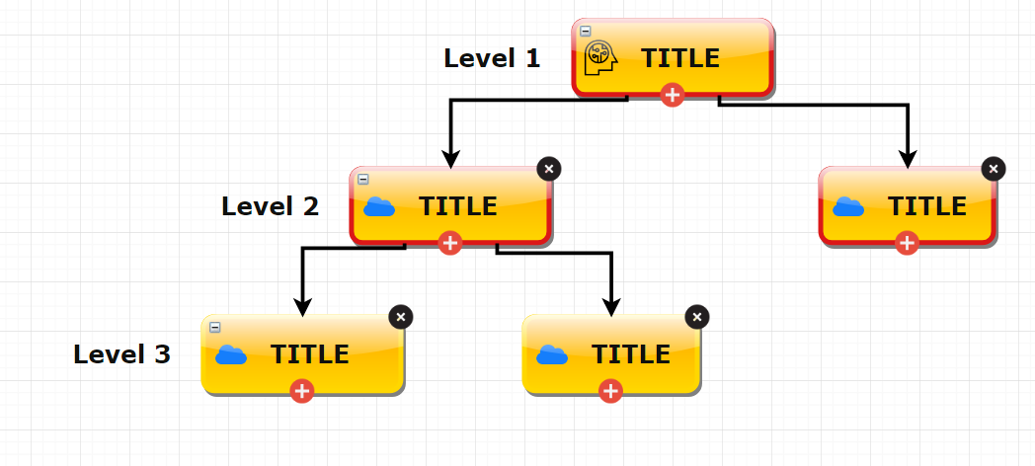

Figura 10: visualizzazione vertical organizzation.

2.7.2 Orizontal Orientation

Questa visualizzazione permette di avere il grafo orientato in modo orizzontale.

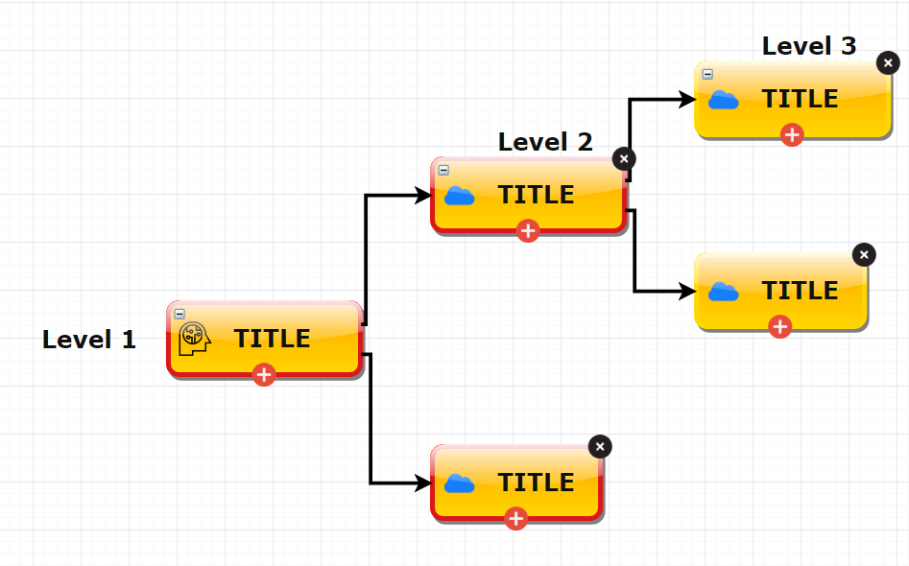

Figura 11: visualizzazione orizzontal organizzation.

2.7.3 MindMap Orientation

Questa visualizzazione permette di avere il grafo orientato come una vera mindmap/ lisca di pesce.

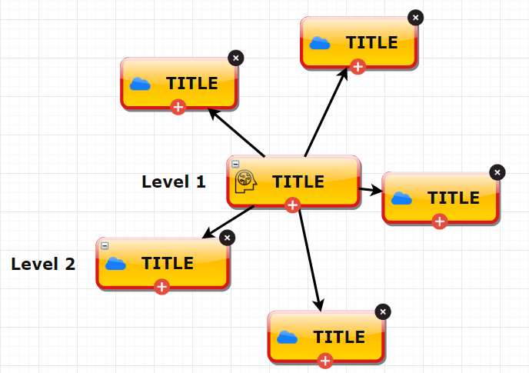

Figura 12: visualizzazione mindmap organizzation.

2.8 Utilities

Sulla nostra sinistra abbiamo un menu “Utilities” che permette di accedere ad alcune funzionalità, la prima “Undo” ci permette di annullare una modifica fatta, “Redo” di rifare una modifica annullata, “Show” di mostrare il grafico su una pagina vuota per vederlo nella sua interezza, “Print” per stampare il nostro progetto ed infine “Note” per aggiungere note al progetto.

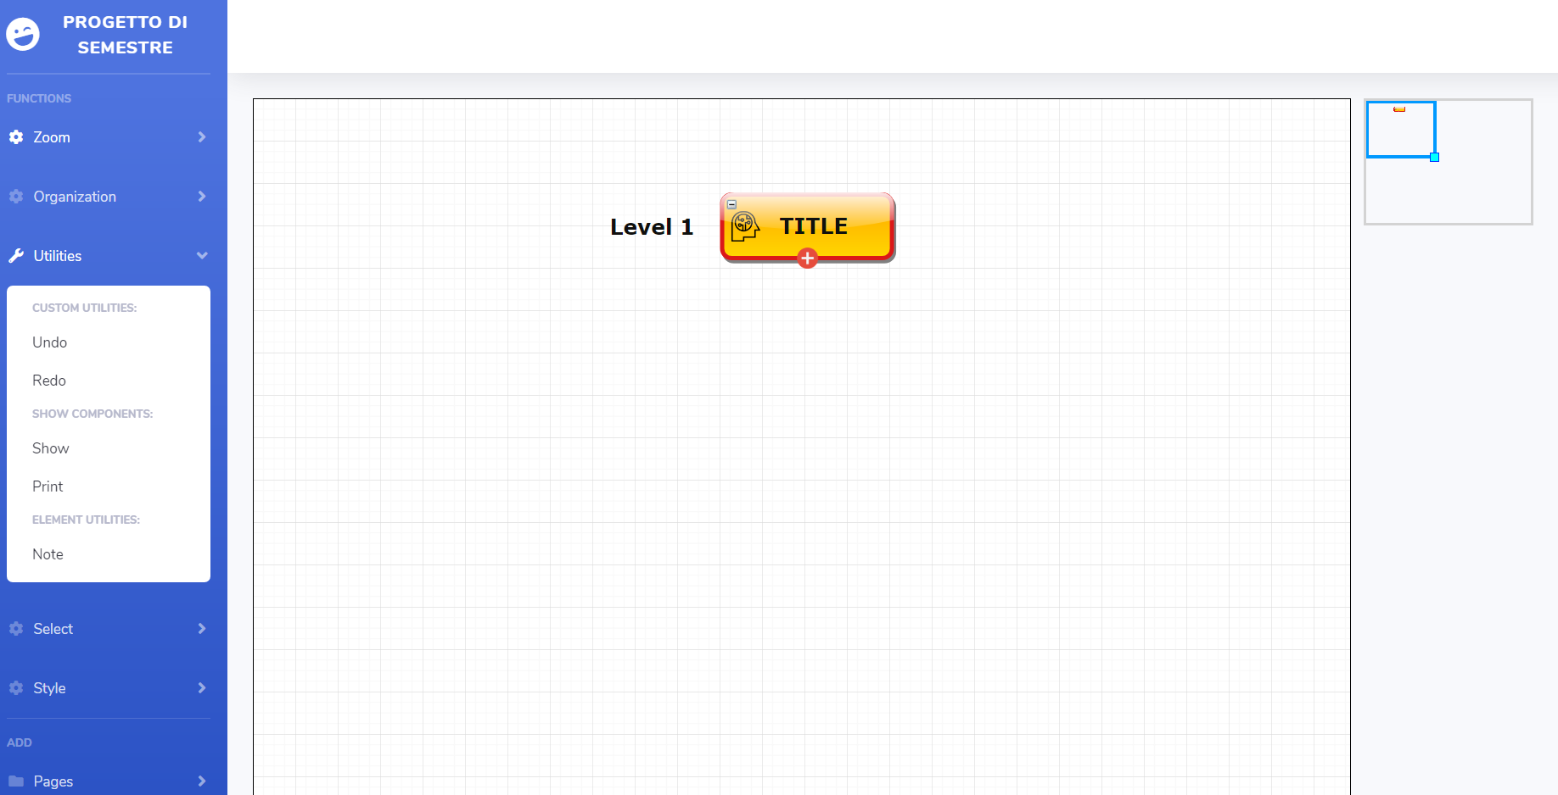

Figura 13: utilities menu.

2.9 Selezione dei Nodi

Per poter selezionare un nodo è necessario cliccare sul nodo scelto, altrimenti se si vogliono selezionare più nodi è possibile farlo tramite lo short-cut “control+click sinistro” su ogni nodo da selezionare. Per farlo però abbiamo anche un'altra possibilità cioè quella di usare il menu sulla sinistra “Select”, dove “All Element” ci permette di selezionare tutti gli elementi contenuti nel nostro progetto, “All Node” invece tutti gli elementi nodo e “All Edges“ invece di selezionare i collegamenti dei nodi.

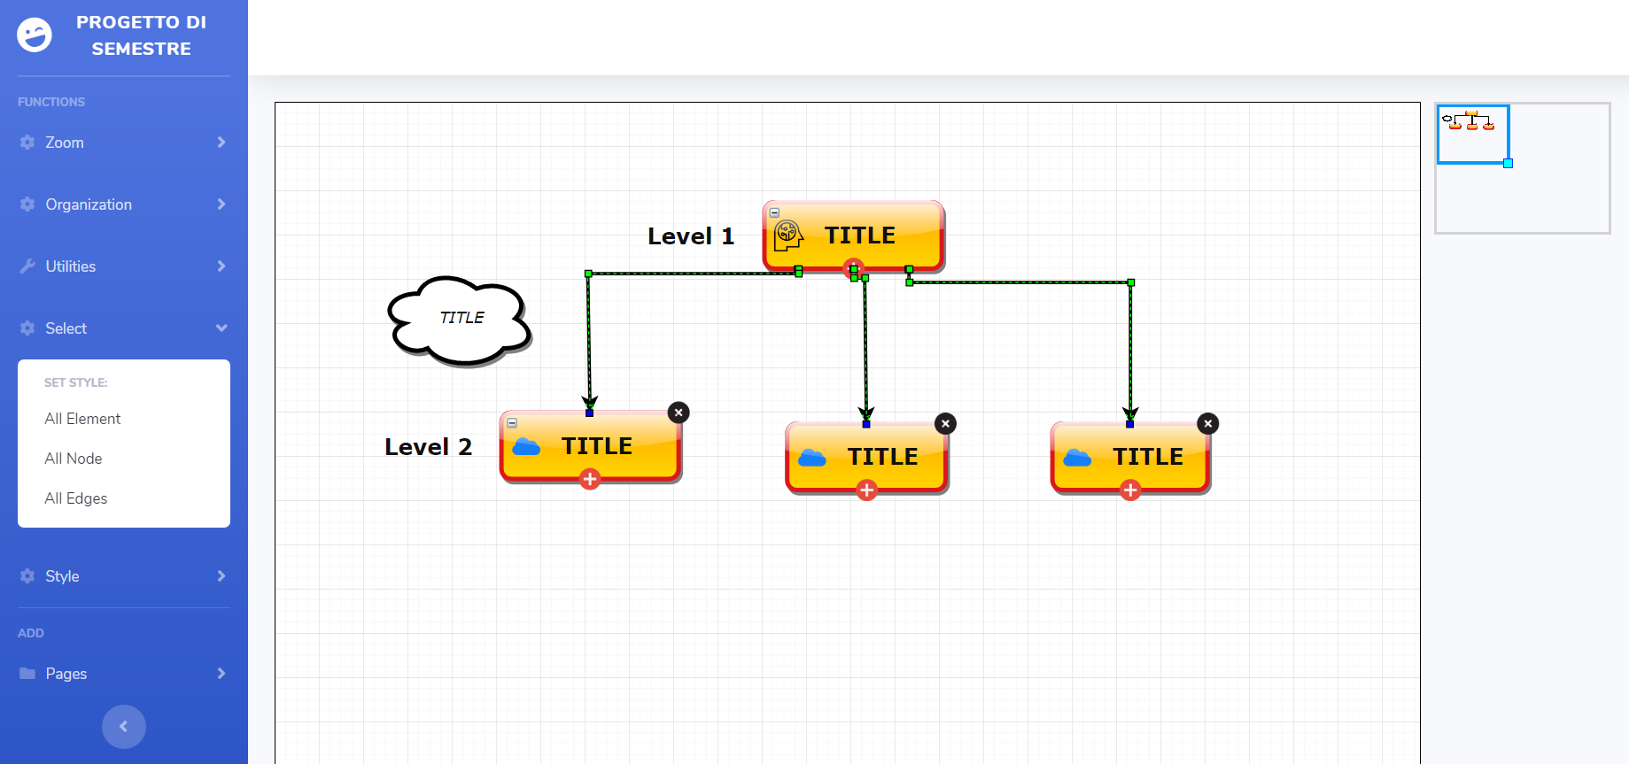

Figura 14: Stili.

2.10 Cambio di Stile

Per questo progetto abbiamo deciso di concentrarci su 4 stili che è possibile cambiare tramite il menu “Style”.

2.10.1 Default Style

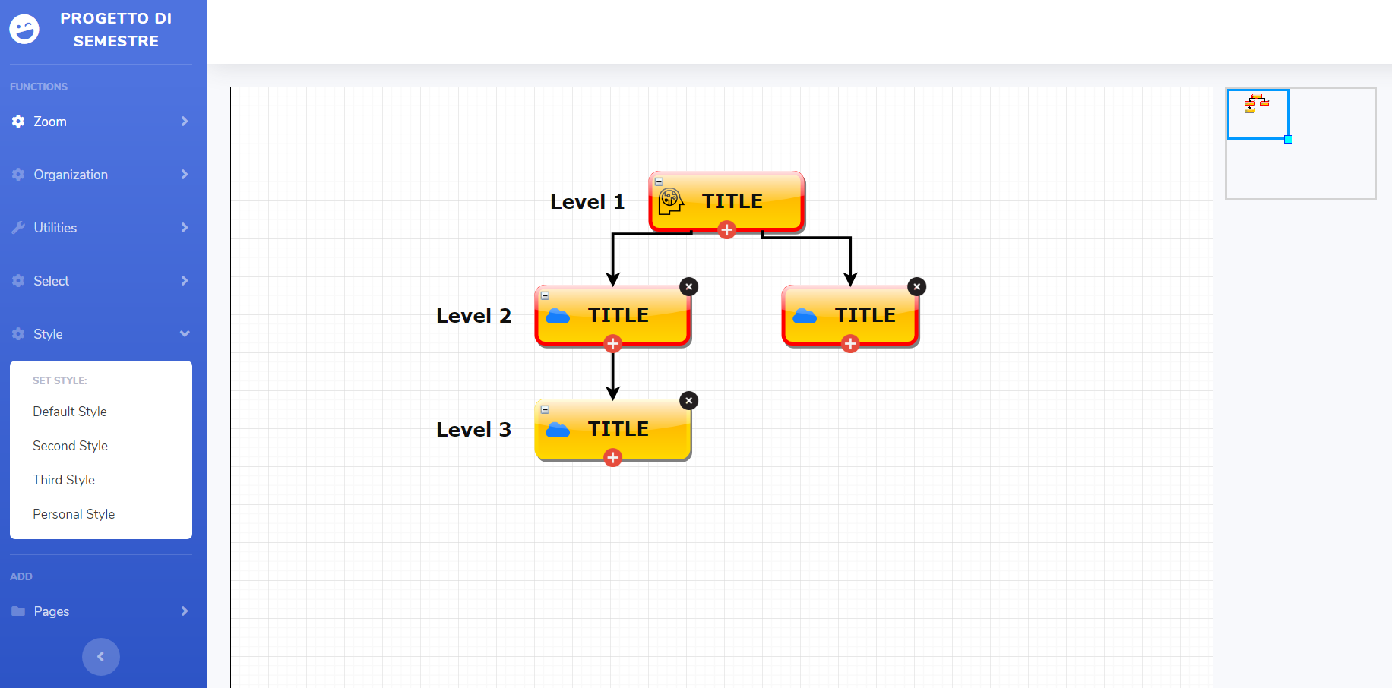

Figura 15: default style color.

2.10.2 Second Style

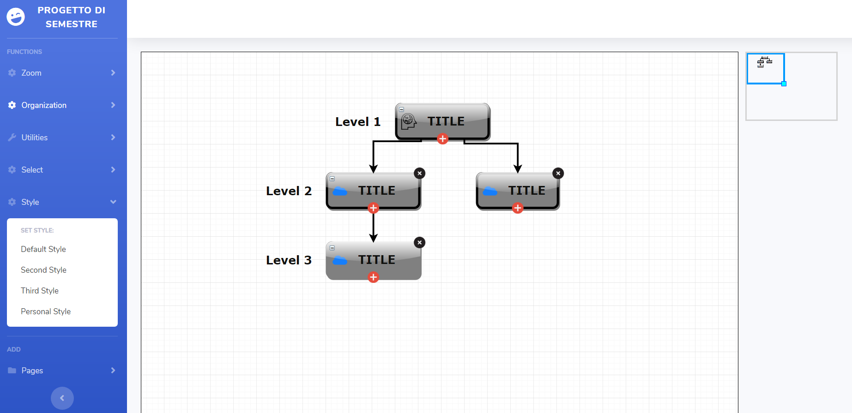

Figura 16: second style color.

2.10.3 Third Style

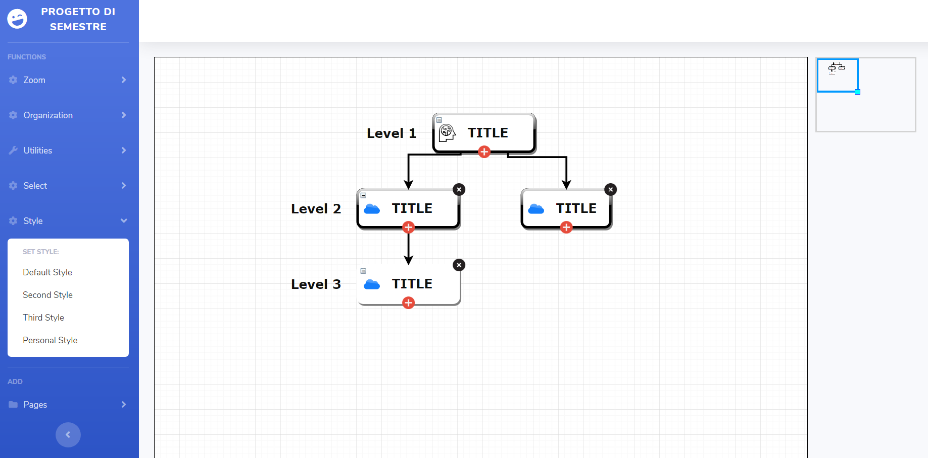

Figura 17: third style color.

2.10.4 Custom Style

Se clicchiamo con il tasto destro su un nodo possiamo cambiare anche lo stile di un singolo nodo, bordo o edge specificando il colore (in inglese) dopo aver cliccato su “Change node color”, “Change border color”, “Change edges color” oppure “Select personal style”.

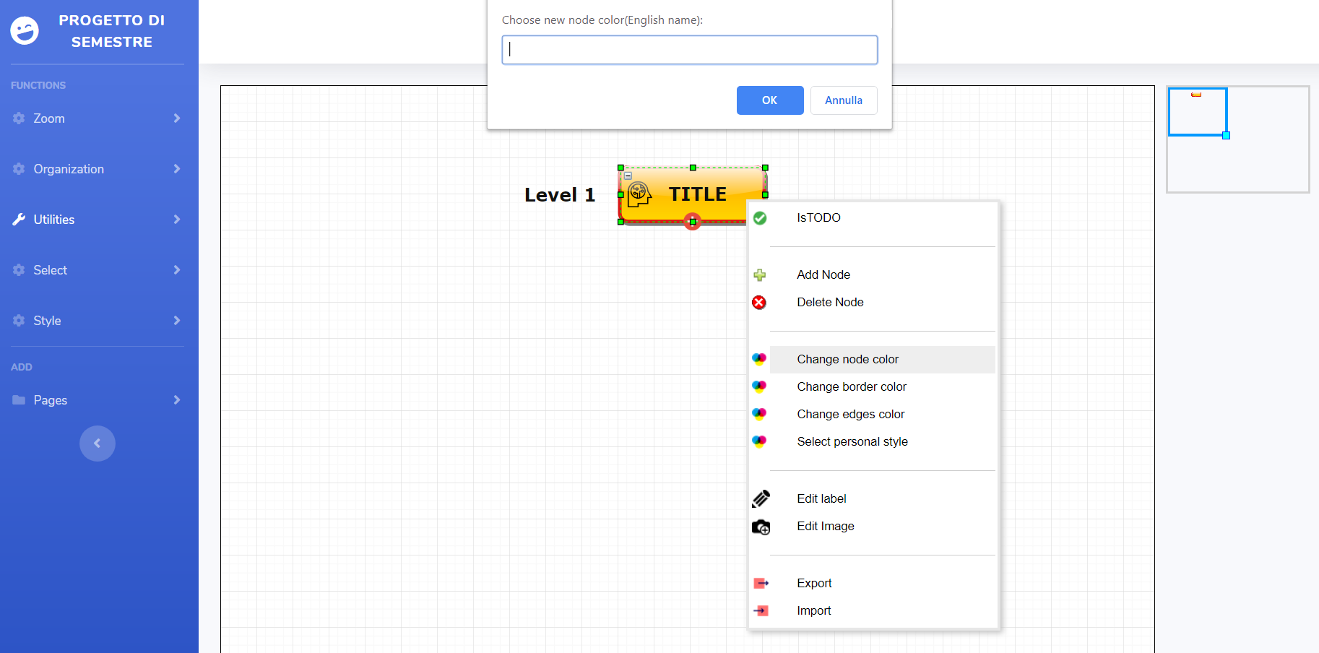

Figura 18: definizione stile personale.

Selezionando Select personal style potremmo decidere tramite la seguente sintassi “colore_nodo, colore_bordo, colore_edge” i colori del nostro stile, il tutto deve essere scritto in inglese.

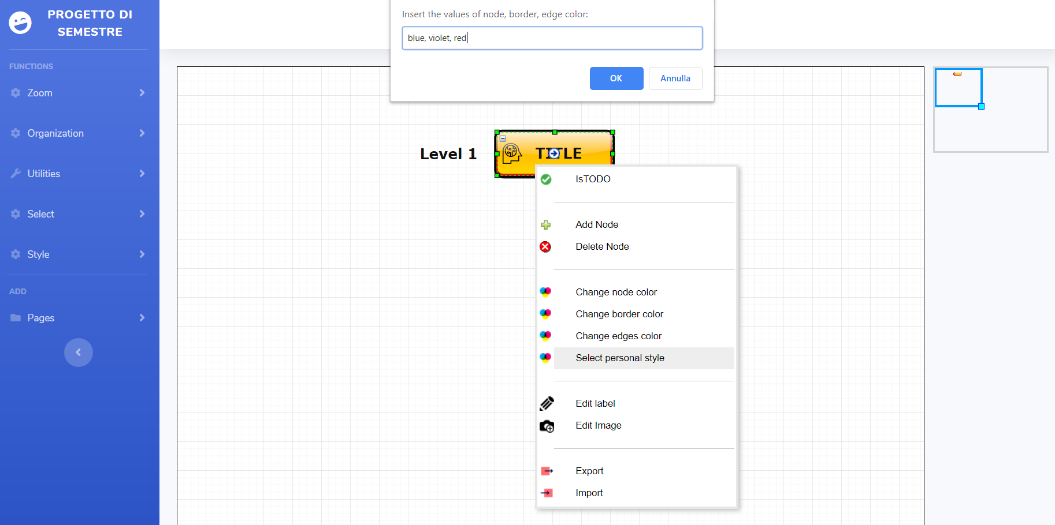

Figura 19: esempio input stile personale.

Dopo aver selezionato Ok, è necessario andare in Style 🡪 Personal Style per poter visualizzare il nuovo stile.

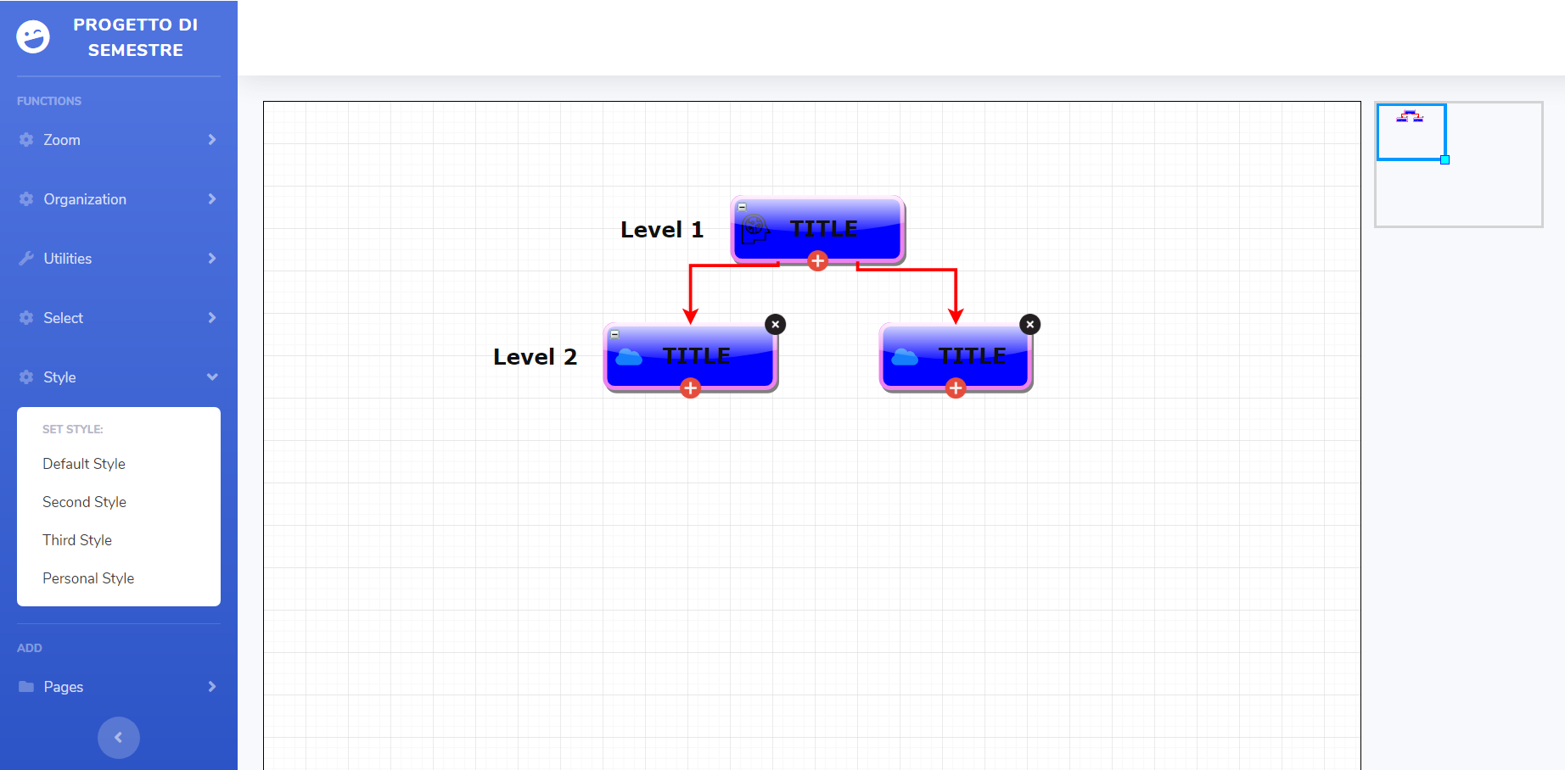

Figura 20: esempio output.

2.11 Export ed Import

Se clicchiamo con il tasto destro su un nodo possiamo decidere di salvare (Export) o importare (Import) il nostro progetto.

2.11.1 Export

Cliccando su export potremmo salvare localmente il file xml contenente il nostro progetto. Premiamo quindi “Floppy Disk” e ci verrà scaricato.

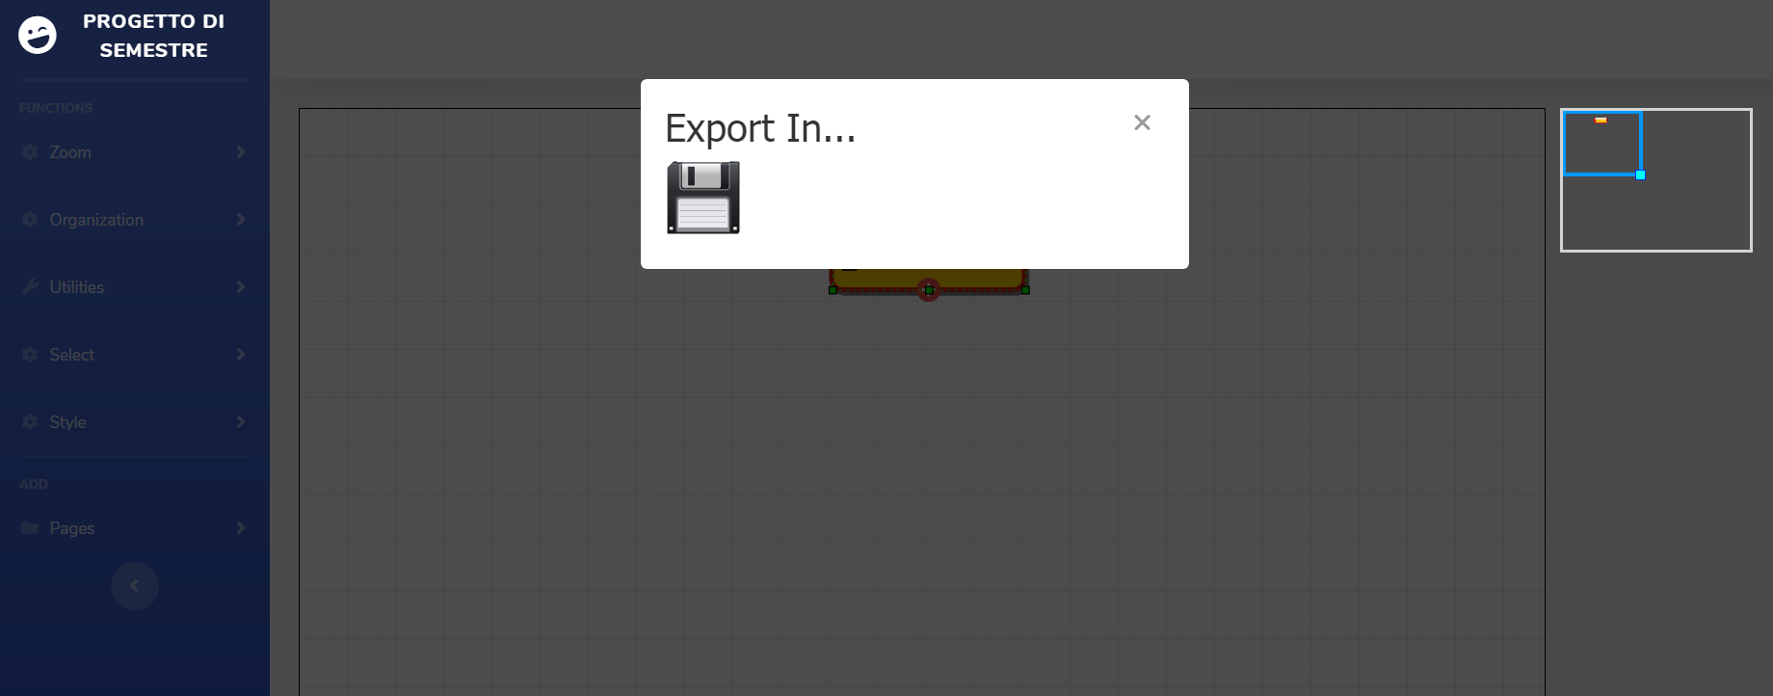

Figura 21: export file.

2.11.2 Import

Cliccando su import e successivamente su Scegli File invece potremmo selezionare il file xml da noi precedentemente esportato e visualizzarlo sul browser.

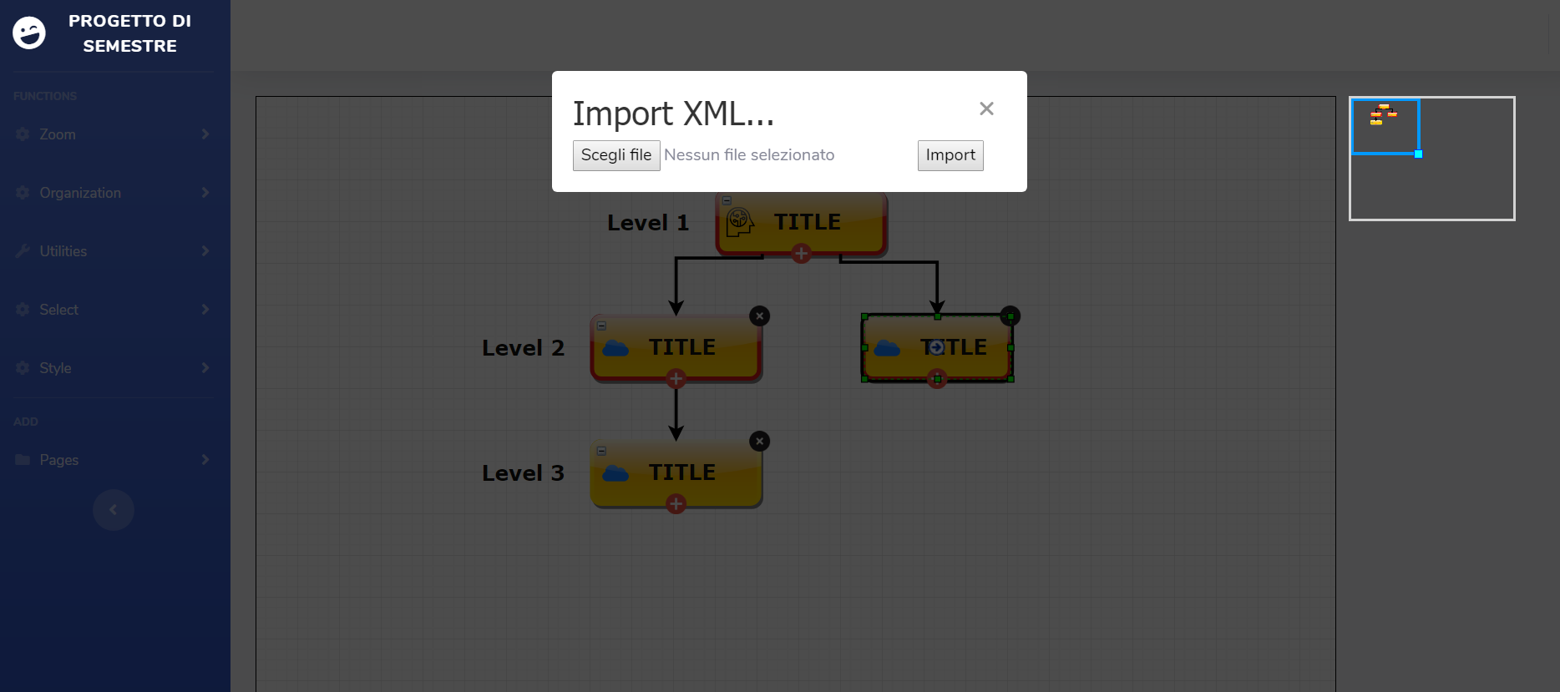

Figura 22: import file.

**Capitolo 3**

Funzioni Segrete

3.1 Nascondi la label

Cliccando sul meno in alto a sinistra è possibile non far visualizzare il livello permettendo all’utente di visualizzare solo il nodo.

Prima:

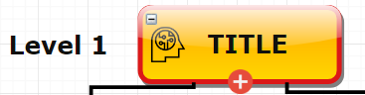

Figura 23. Nodo con livello

Dopo:

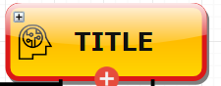

Figura 24. Nodo senza livello

3.2 Collegamenti

Passando con il mouse sopra ad un nodo apparirà una piccola freccia al centro, nella quale se cliccata e trascinata ci permetterà di aggiungere collegamenti ad un altro nodo. È molto utile se per esempio eliminiamo un collegamento tramite “Del”.

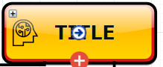

Figura 25. overlay freccia centrale